(19) KG (11) 266 (13) U
(51) E21C 27/24 (2019.01)

ГОСУДАРСТВЕННАЯ СЛУЖБА ИНТЕЛЛЕКТУАЛЬНОЙ СОБСТВЕННОСТИ и инноваций при Правительстве КЫРГЫЗСКОЙ РЕСПУБЛИКИ

(12) ОПИСАНИЕ ПОЛЕЗНОЙ МОДЕЛИ к патенту Кыргызской Республики под ответственность заявителя

(21) 20180013.2
(22) 05.06.2018
(46) 31.07.2019. Бюл. № 7
(71) Кыргызско-Российский Славянский университет (KG)
(72) Нифадьев В. И.; Коваленко А. А.; Татауров А. Б. (KG)
(73) Кыргызско-Российский Славянский университет (KG)
(56) А. с. SU № 800367, А1, кл. Е21С 39/00, 1981
(54) Машина для послойного разрушения горных пород
(57) Полезная модель относится к машинам, предназначенным для использования в горнорудной промышленности для разработки методом слоевого обрушения горных пород и угольных пластов.
Задача полезной модели - повышение надежности конструкции и эффективности работы устройства.
Поставленная задача решается тем, что машина для послойного разрушения горных пород, состоящая из управляемых тягового механизма с несущей рамой и, связанной с ним канатной подвеской, самоходной платформы, в торце которой размещен рабочий орган, снабжена предразрушающим механизмом, выполненным в виде вертикальных режущих дисков, равномерно размещенных на одном валу, и установленным с зазором перед рабочим органом, а рабочий орган выполнен в виде кольцевых фрез, установленных на валу попарно ориентированно между вертикальными режущими дисками, причем диаметр вертикальных режущих дисков больше диаметра кольцевых фрез не менее чем в два раза.
1 н. п. ф., 5 фиг.

Полезная модель относится к машинам, предназначенным для использования в горнорудной промышленности для разработки методом слоевого обрушения горных пород и угольных пластов.
Известна машина для послойного фрезерования горных пород (Патент RU № 2098565, С1, кл. E02F 5/08, 1997), состоящая из основной рамы с фрезой, энергоустановкой для ее привода, транспортерами, гусеничными ходовыми тележками и трактора, который используется в качестве энергоустановки для привода хода, транспортеров и органов управления. Сцепное устройство трактора с основной рамой выполнено с возможностью качания в поперечной плоскости с помощью гидроцилиндров.
К недостаткам указанной машины для послойного фрезерования горных пород относятся высокая энерго- и металлоемкость, низкие эффективность и надежность конструкции, обусловленные ограниченной мощностью разрушения слоя горной породы только на высоту режущих элементов фрезы при их низкой эффективности в разработке слоистых и вязких пород, а также неспособностью разрушения пород в наклонной плоскости откоса уступов, в том числе высоких уступов.
За прототип выбрана машина для разработки пород (А. с. SU № 800367, А1, кл. Е21С 39/00, 1981), включающая самоходный тяговый механизм, устанавливаемый на кровле уступа, связанный канатом и узлом стабилизации подвески с платформой, на которой закреплен врубовой рабочий орган. Узел стабилизации включает блок подвески, шарниры, коромысло и гидроцилиндр. На платформе установлен блок управления исполнительными механизмами. Машина, перемещаясь по откосу уступа снизу вверх с помощью подъемного каната, образует врубовую щель в основании мощного слоя породы, которая обрушается крупными блоками. Отделившаяся от массива порода перемещается к основанию уступа, где отгружается специальной погрузочной техникой.
Недостатками выбранной за прототип машины для разработки пород являются низкая надежность конструкции и эффективность работы, обусловленные креплением рабочего органа в виде режущего барабана на консоли и разрушением полосы породы на его ширину без ее предварительного разделения, что увеличивает нагрузку на вал вращения барабана и на скалывающие элементы, снижая их надежность. Кроме того, подработанная порода перемещается к основанию откоса уступа в больших разовых объемах в неуправляемом режиме.
Задача полезной модели - повышение надежности конструкции и эффективности работы устройства.
Поставленная задача решается тем, что машина для послойного разрушения горных пород, состоящая из управляемых тягового механизма с несущей рамой и, связанной с ним канатной подвеской, самоходной платформы, в торце которой размещен рабочий орган, снабжена предразрушающим механизмом, выполненным в виде вертикальных режущих дисков, равномерно размещенных на одном валу, и установленным с зазором перед рабочим органом, а рабочий орган выполнен в виде кольцевых фрез, установленных на валу попарно ориентированно между вертикальными режущими дисками, причем диаметр вертикальных режущих дисков больше диаметра кольцевых фрез не менее чем в два раза.
Снабжение машины для послойного разрушения горных пород предразрушающим механизмом, выполненным в виде вертикальных режущих дисков, равномерно размещенных на одном валу, и установленным с зазором перед рабочим органом, а также выполнение рабочего органа в виде кольцевых фрез, установленных на валу попарно ориентированно между вертикальными дисками, при диаметре режущих дисков больше диаметра кольцевых фрез не менее чем в два раза, позволяет с опережением разделять приповерхностный слой откоса уступа на полосы мощностью больше заданной высоты разрушаемого слоя породы, ослабляя ее прочность, что снижает нагрузку на вал и скалывающие элементы фрез в процессе обрушения, тем самым повышает надежность и эффективность бесперебойной работы машины на откосе уступа.
Машина для послойного разрушения горных пород иллюстрируется чертежом, где на фиг. 1 изображен общий вид; на фиг. 2 - то же, вид сбоку; на фиг. 3 - то же, вид сбоку со стороны тупикового забоя для валов режущих дисков и скалывающих фрез; на фиг. 4 - то же, вид сверху; на фиг. 5 - то же, вид спереди.
Машина для послойного разрушения горных пород состоит из платформы 1, установленной на гусеничных движителях 2. На платформе 1 размещены исполнительные механизмы и аппаратурный шкаф 3 дистанционного управления, кабельный барабан 4 и емкость для воды 5, гидростанции 6 и 7. Платформа 1 тросами 8 соединена с подъемным устройством на верхней рабочей площадке уступа (на рис. не показано). В торце платформы 1 размещены предразрушающий механизм и рабочий орган. Предразрушающий механизм выполнен в виде вертикальных режущих дисков 9, равномерно размещенных на валу 10, и установлен с зазором перед рабочим органом. Рабочий орган выполнен в виде кольцевых фрез 11, установленных на валу 12 попарно ориентированно между вертикальными режущими дисками 9. На кольцевых фрезах 11 закреплены скалыватели 13. Диаметр режущих дисков 9 больше диаметра кольцевых фрез 11 не менее чем в 2 раза. Валы 10 и 12 закреплены на подвижных консолях 14 и 15 с подъемным механизмом, состоящим из двух гидроцилиндров 16 и 17, установленных на платформе 1. На консоли 15 установлены приводы 18 и 19 валов 10 и 12, соответственно. Нижняя часть консоли 14 оборудована стальной плитой 20 с отверстиями 21 и 22, через которые проходят свободные торцы валов 10 и 12. На свободных торцах валов 10 и 12 за стальной плитой 20 установлены один режущий диск 9 и кольцевая фреза 11, соответственно. Кольцевые фрезы 11 размещены на валу 12 с фазовым смещением скалывателей 13.
Машина для послойного разрушения горных пород работает следующим образом. Платформу 1 на гусеничных движителях 2 с поднятыми предразрушающим механизмом и рабочим органом размещают в основании откоса уступа. Гидростанциями 6 и 7 включают гидроцилиндры 16 и 17, которые опускают консоли 14 и 15 до соприкосновения с поверхностью откоса предразрушающего механизма и рабочего органа. Приводами 18 и 19 приводят во вращение режущие диски 9 и кольцевые фрезы 11, размещенные на валах 10 и 12. Режущие диски 9 с опережением прорезают в породе щели и разделяют приповерхностный слой откоса уступа на полосы с мощностью больше заданной высоты разрушаемого слоя породы. Кольцевые фрезы 11 со скалывателями 13, заглубляясь в основание уступа, образуют разрезную траншею на высоту отрабатываемого слоя породы. По достижении заданной нижней отметки траншеи включают гусеничные движители 2 и начинается отработка породы полосы уступа снизу вверх. Перемещаясь за предразрушающим механизмом вверх по поверхности откоса уступа, рабочий орган кольцевыми фрезами 11 со скалывателями 13 отделяет слой породы, прочность которого ослаблена щелями, прорезанными режущими дисками 9. Отделяемая порода под действием собственного веса перемещается к нижней рабочей площадке уступа, откуда транспортируется известными средствами. После отработки полосы уступа валы 10 и 12 режущих дисков 9 и кольцевых фрез 11 с помощью гидроцилиндров 16 и 17 выводятся из забоя и размещаются на наклонной платформе несущего устройства (на рис. не показано) на верхней рабочей площадке. По завершению перемещения несущей рамы с тяговым механизмом к новой полосе породы, платформу 1 на гусеничных движителях 2 с помощью тросов 8 опускают холостым ходом до нижнего положения откоса уступа с размещением режущих дисков 9 и кольцевых фрез 11 над новой разрезной траншеей и их углубления до заданной отметки. Машина для послойного разрушения горных пород готова для перемещения к верхней рабочей площадке и отработке новой полосы породы. Далее цикл повторяется.
Использование машины для послойного разрушения горных пород предлагаемой конструкции позволит повысить надежность и производительность непрерывного слоевого разрушения породы откоса уступов, в том числе высоких уступов. С большим экономическим эффектом такие машины могут быть применены для разработки угольных месторождений, например, Кара-Кече в Кыргызской Республике.

Формула полезной модели
Машина для послойного разрушения горных пород, состоящая из управляемых тягового механизма с несущей рамой и, связанной с ним канатной подвеской, самоходной платформы, в торце которой размещен рабочий орган, отличающаяся тем, что снабжена предразрушающим механизмом, выполненным в виде вертикальных режущих дисков, равномерно размещенных на одном валу, и установленным с зазором перед рабочим органом, а рабочий орган выполнен в виде кольцевых фрез, установленных на валу попарно ориентированно между вертикальными режущими дисками, причем диаметр вертикальных режущих дисков больше диаметра кольцевых фрез не менее чем в два раза.

Машина для послойного разрушения горных пород

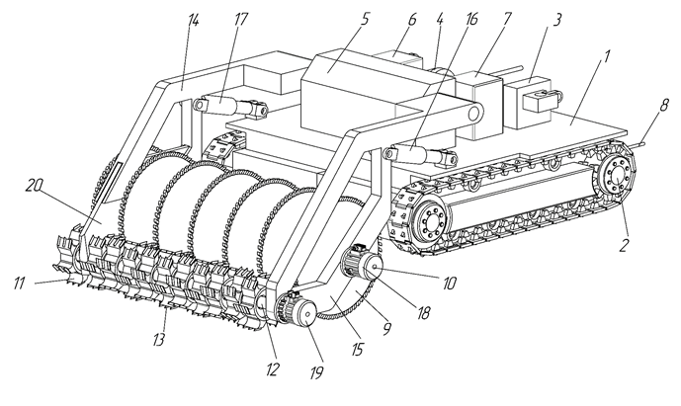
Фиг. 1

Машина для послойного разрушения горных пород

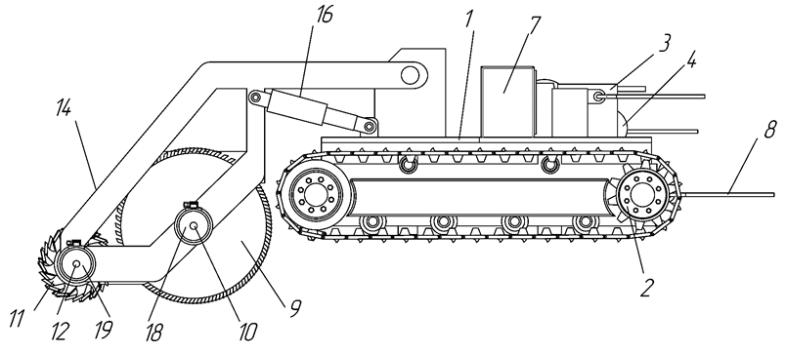

Фиг. 2

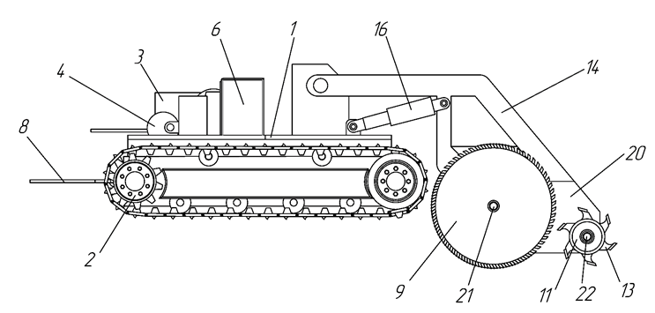

Фиг. 3

Машина для послойного разрушения горных пород

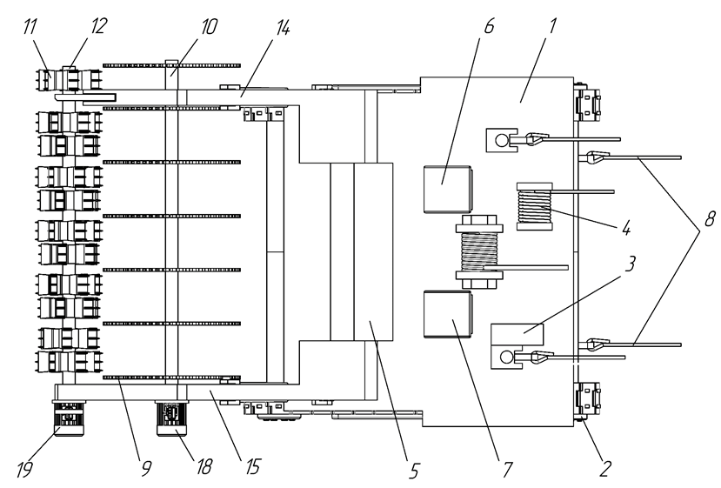

Фиг. 4
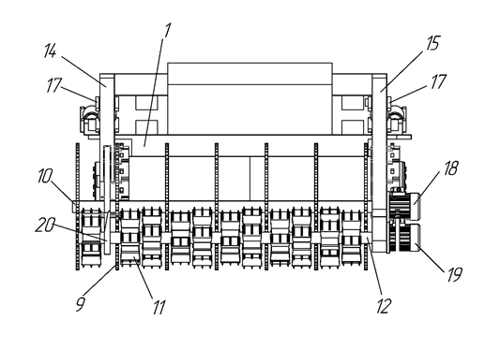
Фиг. 5

Выпущено отделом подготовки материалов
____________________________________________________________________________________
Государственная служба интеллектуальной собственности и инноваций при Правительстве Кыргызской Республики,
1
720021, г. Бишкек, ул. Московская, 62, тел.: (312) 68 08 19, 68 16 41; факс: (312) 68 17 03

